Настройка сетевых параметров в freePBX.

7) Теперь перейдём к настройке сетевых параметров.  
Для начала переходим на вкладку «**Network settings**».

Здесь можно поставить статику. Сервера с чем бы то ни было, обычно ставят на статику.

Параметр «**Start Automatically**» - Yes означает, что при загрузке, данный сетевой интерфейс включён автоматически.

Данный параметр автоматически выставлен на «Yes» и его лучше не выключать.

Этот параметр можно переключать, так как у нас может быть несколько сетевых интерфейсов. У нас же он один, поэтому его не трогаем.

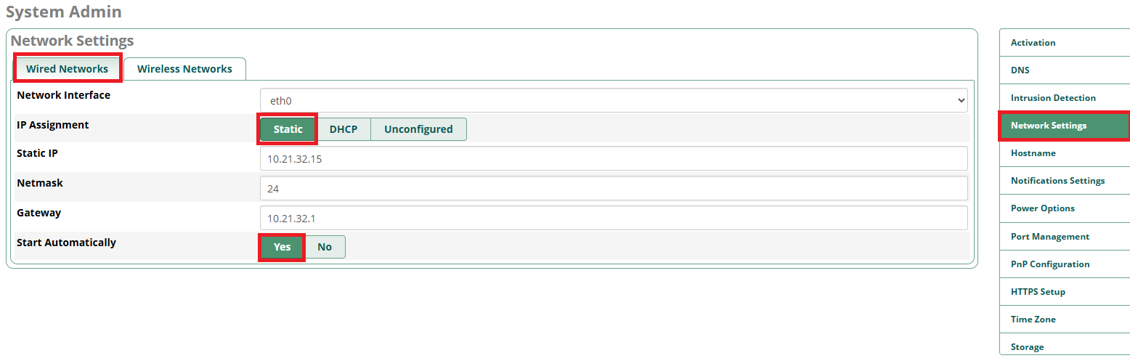

Теперь переходим в «**DNS**».

Система нас предупреждает, что нормальное поведение – это когда первым DNS-ом стоит loopback, т.е. 127.0.0.1.   
Что это означает? То есть, сам сервер сначала будет обращаться сам к себе. В Линуксе – это файл /etc/hosts

То есть, сервер сначала должен обращаться сам на себя, чтобы резолвить какие-то имена.

Собственно, так и сделаем, первым ставим 127.0.0.1

Ну и для полного комплекта, введём ещё парочку публичных DNS-ов: один будет от Гугла, второй от Яндекса.

Зачем от Яндекса? Просто на тот случай, если Гугловский заблокируют в России.

Пример настроек. У вас может быть немного по-другому, но смысл, я думаю, ясен.

10.21.16.4 и 10.21.16.5 – это локальные кэширующие DNS-ы.

*Нажимаем «****Submit****», сохраняем настройки.*

